**Portefeuille d'Expériences et de Compétences**

**Moreira Thomas**  
Rue du bicentenaire 7, 1304 Cossonay-Ville  
Tél. 079 904 85 03

Email po51oro@eduvaud.ch  
Né le 7 septembre 2006 à Morges  
Nationalité Suisse  
Permis de conduire B & A35kw

Formation actuelle : Apprentissage CFC en informatique, orientation développement – École des Métiers, Lausanne (2022–2027)

**Objectif Professionnel**

J'ai suivi une formation technique et j'ai acquis plusieurs expériences pratiques enrichissantes et diversifiées. Je veux utiliser mes compétences en programmation, gestion de projet et dans l’innovation informatique dans la future entreprise que je travaillerai. Je suis passionné par la création d’application, le design UX/UI créatif et, le développement mobile performant.

**Compétences Techniques**

1. **Développement d’applications C# :**
   * Conception et programmation d’applications orientées objets avec Visual Studio.
   * Réalisation d’un gestionnaire de mots de passe.
2. **Développement JavaScript :**
   * Création d’applications web interactives avec **VueJS**.
   * Développement backend avec **AdonisJS**.
   * Maîtrise de JavaScript moderne.
3. **Développement Web HTML/CSS :**
   * Création de sites web statiques et responsives.
   * Initiation au développement dynamique avec PHP.
4. **Bases de données SQL :**
   * Conception et gestion de bases de données.
   * Rédaction de requêtes SQL, utilisation de Microsoft SQL Server et phpMyAdmin.
5. **Design UX/UI :**
   * Conception d’interfaces utilisateurs ergonomiques et intuitives.
6. **Gestion de projets informatiques :**
   * Planification, suivi et organisation des projets de développement.
7. **Versioning et collaboration :**
   * Utilisation de Git pour le suivi de versions et le travail collaboratif.
8. **Administration Windows et Linux (notions pratiques) :**
   * Installation et configuration de systèmes, gestion d’utilisateurs et droits d’accès.
9. **Réseau et sécurité informatique :**
   * Configuration de réseaux, mise en place de VPN et bonnes pratiques de sécurisation des données.
10. **Virtualisation et Cloud :**
    * Création et gestion de machines virtuelles avec VMWare.
    * Déploiement et gestion de ressources à distance via des solutions cloud.

**Expériences Pratiques**

* **Développement d’applications C#**

*Création d’un gestionnaire de mots de passe et d’autres petites applications orientées objets avec Visual Studio.*

*Mise en œuvre de bonnes pratiques de codage et tests unitaires.*

* **Développement JavaScript et Web**

*Réalisation d’applications interactives avec VueJS et backend avec AdonisJS.*

*Création de sites web statiques et dynamiques avec HTML, CSS et PHP.*

* **Bases de données SQL**

*Conception et gestion de bases de données relationnelles.*

*Élaboration de requêtes SQL complexes et intégration dans les applications.*

* **Gestion de projets informatiques**

*Planification, organisation et suivi de projets scolaires et personnels en équipe.*

* **Administration de serveurs et systèmes**

*Installation et configuration de serveurs Windows et Linux pour des environnements virtuels.*

*Gestion des utilisateurs, droits d’accès et partages de fichiers.*

* **Services réseaux**

*Configuration de services DHCP, DNS et Active Directory pour des infrastructures simulées.*

*Paramétrage de réseaux internes et tests de connectivité.*

* **Sécurité informatique**

*Déploiement de VPN pour sécuriser les connexions distantes et échanges de données.*

*Sensibilisation aux bonnes pratiques de protection des données.*

* **Virtualisation**

*Création et gestion de machines virtuelles avec VMWare pour tester et déployer des applications.*

* **Collaboration et versioning**

*Utilisation de Git pour le suivi de versions et le travail collaboratif sur les projets de développement.*

**Compétences Transversales**

1. **Communication :**
   * Maîtrise du français et du portugais en langue maternelle, anglais niveau B2.
   * Réalisation de présentations orales et interactions professionnelles efficaces.
2. **Travail d’équipe :**
   * Collaboration active au sein d’équipes pluridisciplinaires.
   * Gestion de conflits et coordination d’activités lors de projets.
3. **Organisation :**
   * Création de sites web statiques et responsives.
   * Suivi et respect des délais dans le cadre de projets variés.
4. **Adaptabilité :**
   * Capacité à travailler avec différents outils et technologies.
   * Autonomie développée via l’auto-formation et polyvalence professionnelle.
5. **Discipline :**
   * Rigueur, persévérance et concentration dans les activités quotidiennes.
   * Pratique intensive de sports (MMA, musculation) favorisant l’endurance mentale et physique.

**Projet Professionnel**

1. **Court terme (1-2 ans) :**
   * Réussir mon CFC, progresser en développement, obtenir des évaluations positives en entreprise.
2. **Moyen terme (3-5 ans) :**
   * Travailler dans une entreprise tech en tant que développeur frontend ou UI/UX design, renforcer mes compétences en programmation.
3. **Long terme (5-10 ans) :**
   * Évoluer vers un poste de chef de projet technique ou ingénieur logiciel, encadrer des projets innovants en IA ou cybersécurité.

**Projet Académiques**

1. **Projet programmation Mobile :**
   * Développement d’une application Android avec Android Studio et SQLite, incluant la conception d’interfaces, la gestion d’une base de données locale et la réalisation de tests fonctionnels.

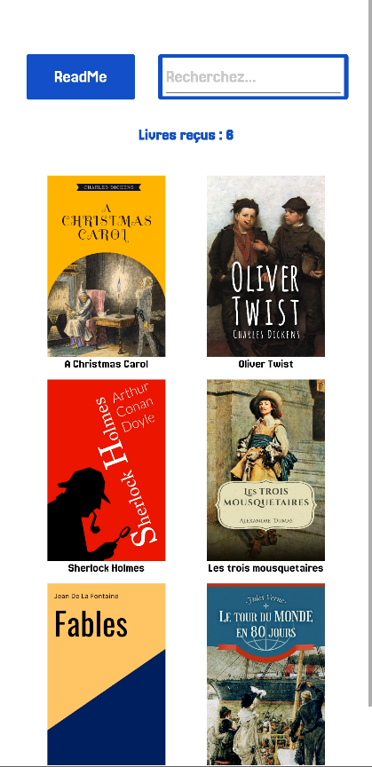 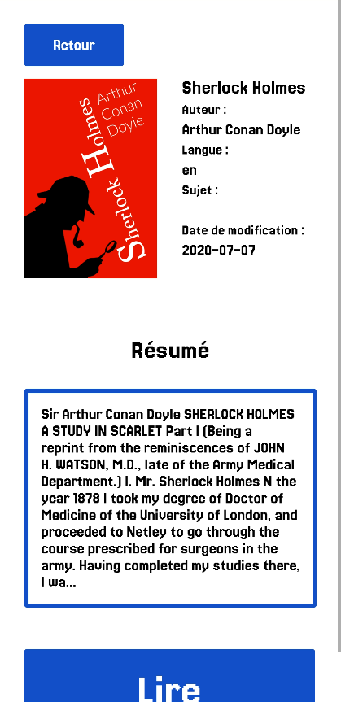 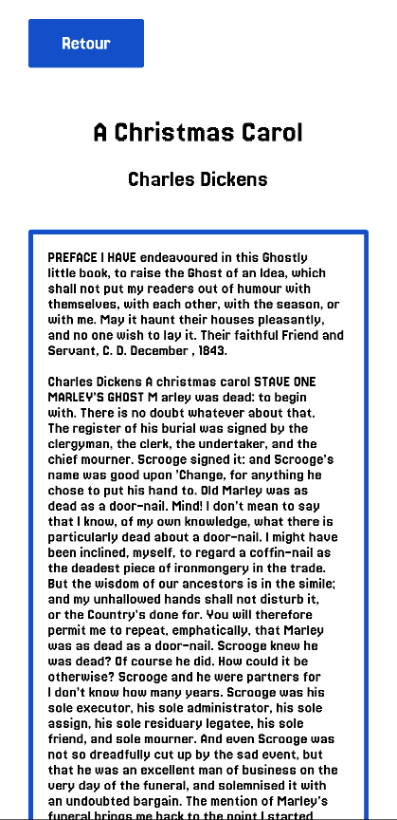

1. **Projet Sécurité :**
   * Développement d’un site e-commerce avec un focus sur l’authentification sécurisée des utilisateurs (clients et administrateurs), incluant le hachage des mots de passe et l’utilisation de tokens JWT conformément aux normes étudiées.

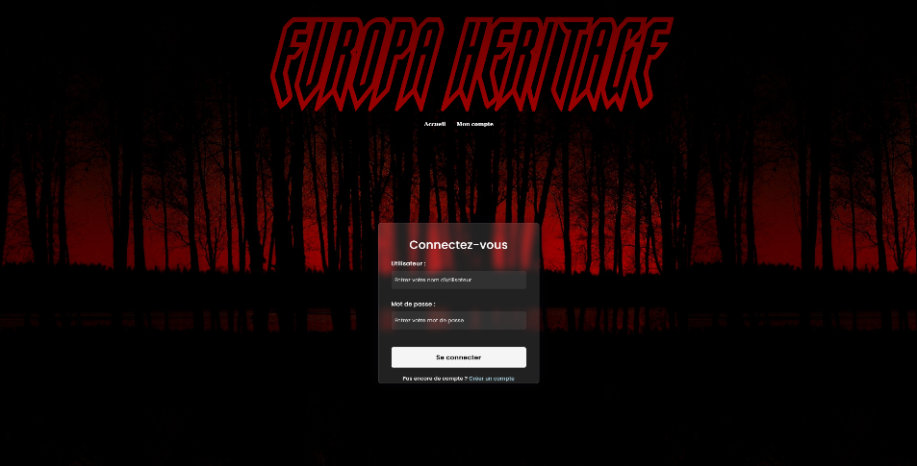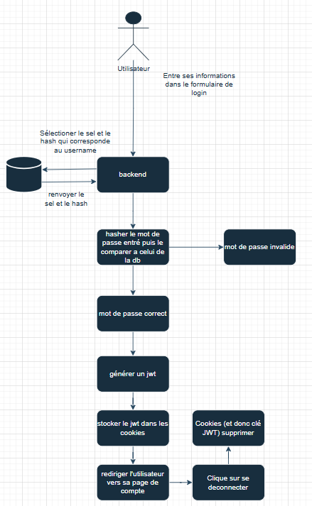

1. **Projet Jeux CMD :**
   * Développement d’un jeu de type *shoot ’em up* en C# pour console, où le joueur pilote un vaisseau spatial, évite les tirs ennemis et tente d’obtenir le meilleur score possible.

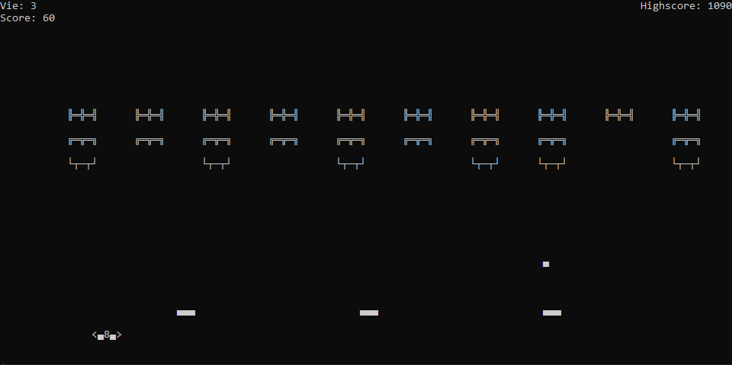

**Parcours scolaire**

**2022-2027**  
Apprenti en école de métiers, Lausanne

**2016-2021**  
École secondaire VG, Cossonay-Ville PAM

**2010-2018**  
École primaire à Montricher & l’Isle

**Langues**

* **Portugais** : Langue maternelle
* **Français** : Langue maternelle
* **Anglais** : Niveau B2
* **Allemand** : Niveau A2

**Qualités**

Sérieux, discret et organisé​, comprend vite et bonne mémoire​, plaisir à travailler en équipe

**Loisirs**

* MMA, musculation, moto :

Le MMA et la musculation sont pour moi bien plus que des activités physiques : ils m’aident à développer la discipline, la persévérance et la gestion du stress. Ces sports me permettent d’évacuer les tensions, d’améliorer ma condition physique et de renforcer ma confiance en moi.

La pratique régulière de la musculation m'aide à rester en forme et à maintenir un bon équilibre mental, tandis que le MMA m’apprend à garder mon calme même dans des situations intenses.

La moto, quant à elle, est une véritable passion. Elle me procure un sentiment de liberté et d’évasion. Conduire me permet de me vider l’esprit, de me recentrer, et d'apprécier pleinement l’instant présent. C’est une manière pour moi de décompresser tout en cultivant la concentration et la maîtrise de soi.

**Références**

* **Monsieur Alain-Philippe Garraux**  
  Référent stage  
  [alainphilippe.garraux@eduvaud.ch](mailto:alainphilippe.garraux@eduvaud.ch)
* **Monsieur Xavier Carrel**  
  Maître de classe  
  xavier.carrel@eduvaud.ch